不 符 合 项 报 告

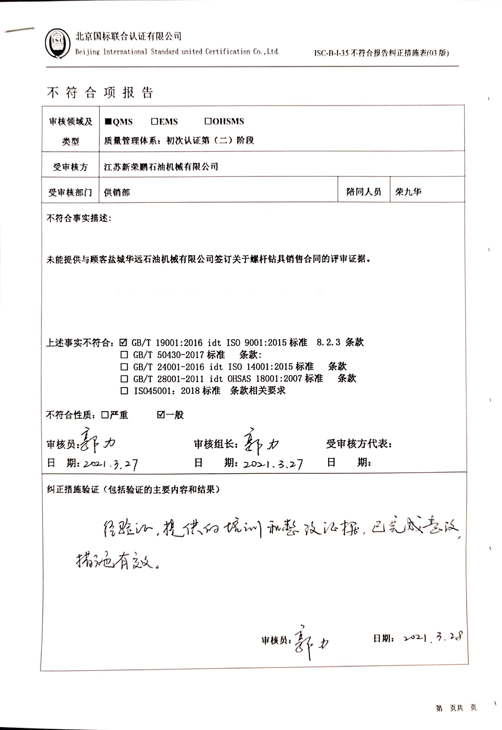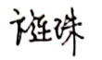

|  |  |  |  |
| --- | --- | --- | --- |
| **审核领域及类型** | **■QMS****□EMS****□OHSMS**  **质量管理体系：初次认证第（二）阶段** | | |
| **受审核方** | **江苏新荣鹏石油机械有限公司** | | |
| **受审核部门** | **供销部** | **陪同人员** | **荣九华** |
| **不符合事实描述:**  **未能提供与顾客盐城华远石油机械有限公司签订关于螺杆钻具销售合同的评审证据。**  **上述事实不符合：☑ GB/T 19001:2016 idt ISO 9001:2015标准 8.2.3 条款**  **□ GB/T 50430-2017标准 条款:**  **□ GB/T 24001-2016 idt ISO 14001:2015标准 条款**  **□ GB/T 28001-2011 idt OHSAS 18001:2007标准 条款**  **□ ISO45001：2018标准 条款相关要求**  **不符合性质：□严重　　　☑一般**  **审核员： 审核组长： 受审核方代表：**  **日 期： 日 期： 日 期：** | | | |
| **纠正措施验证（包括验证的主要内容和结果）**  **审核员： 日期：** | | | |

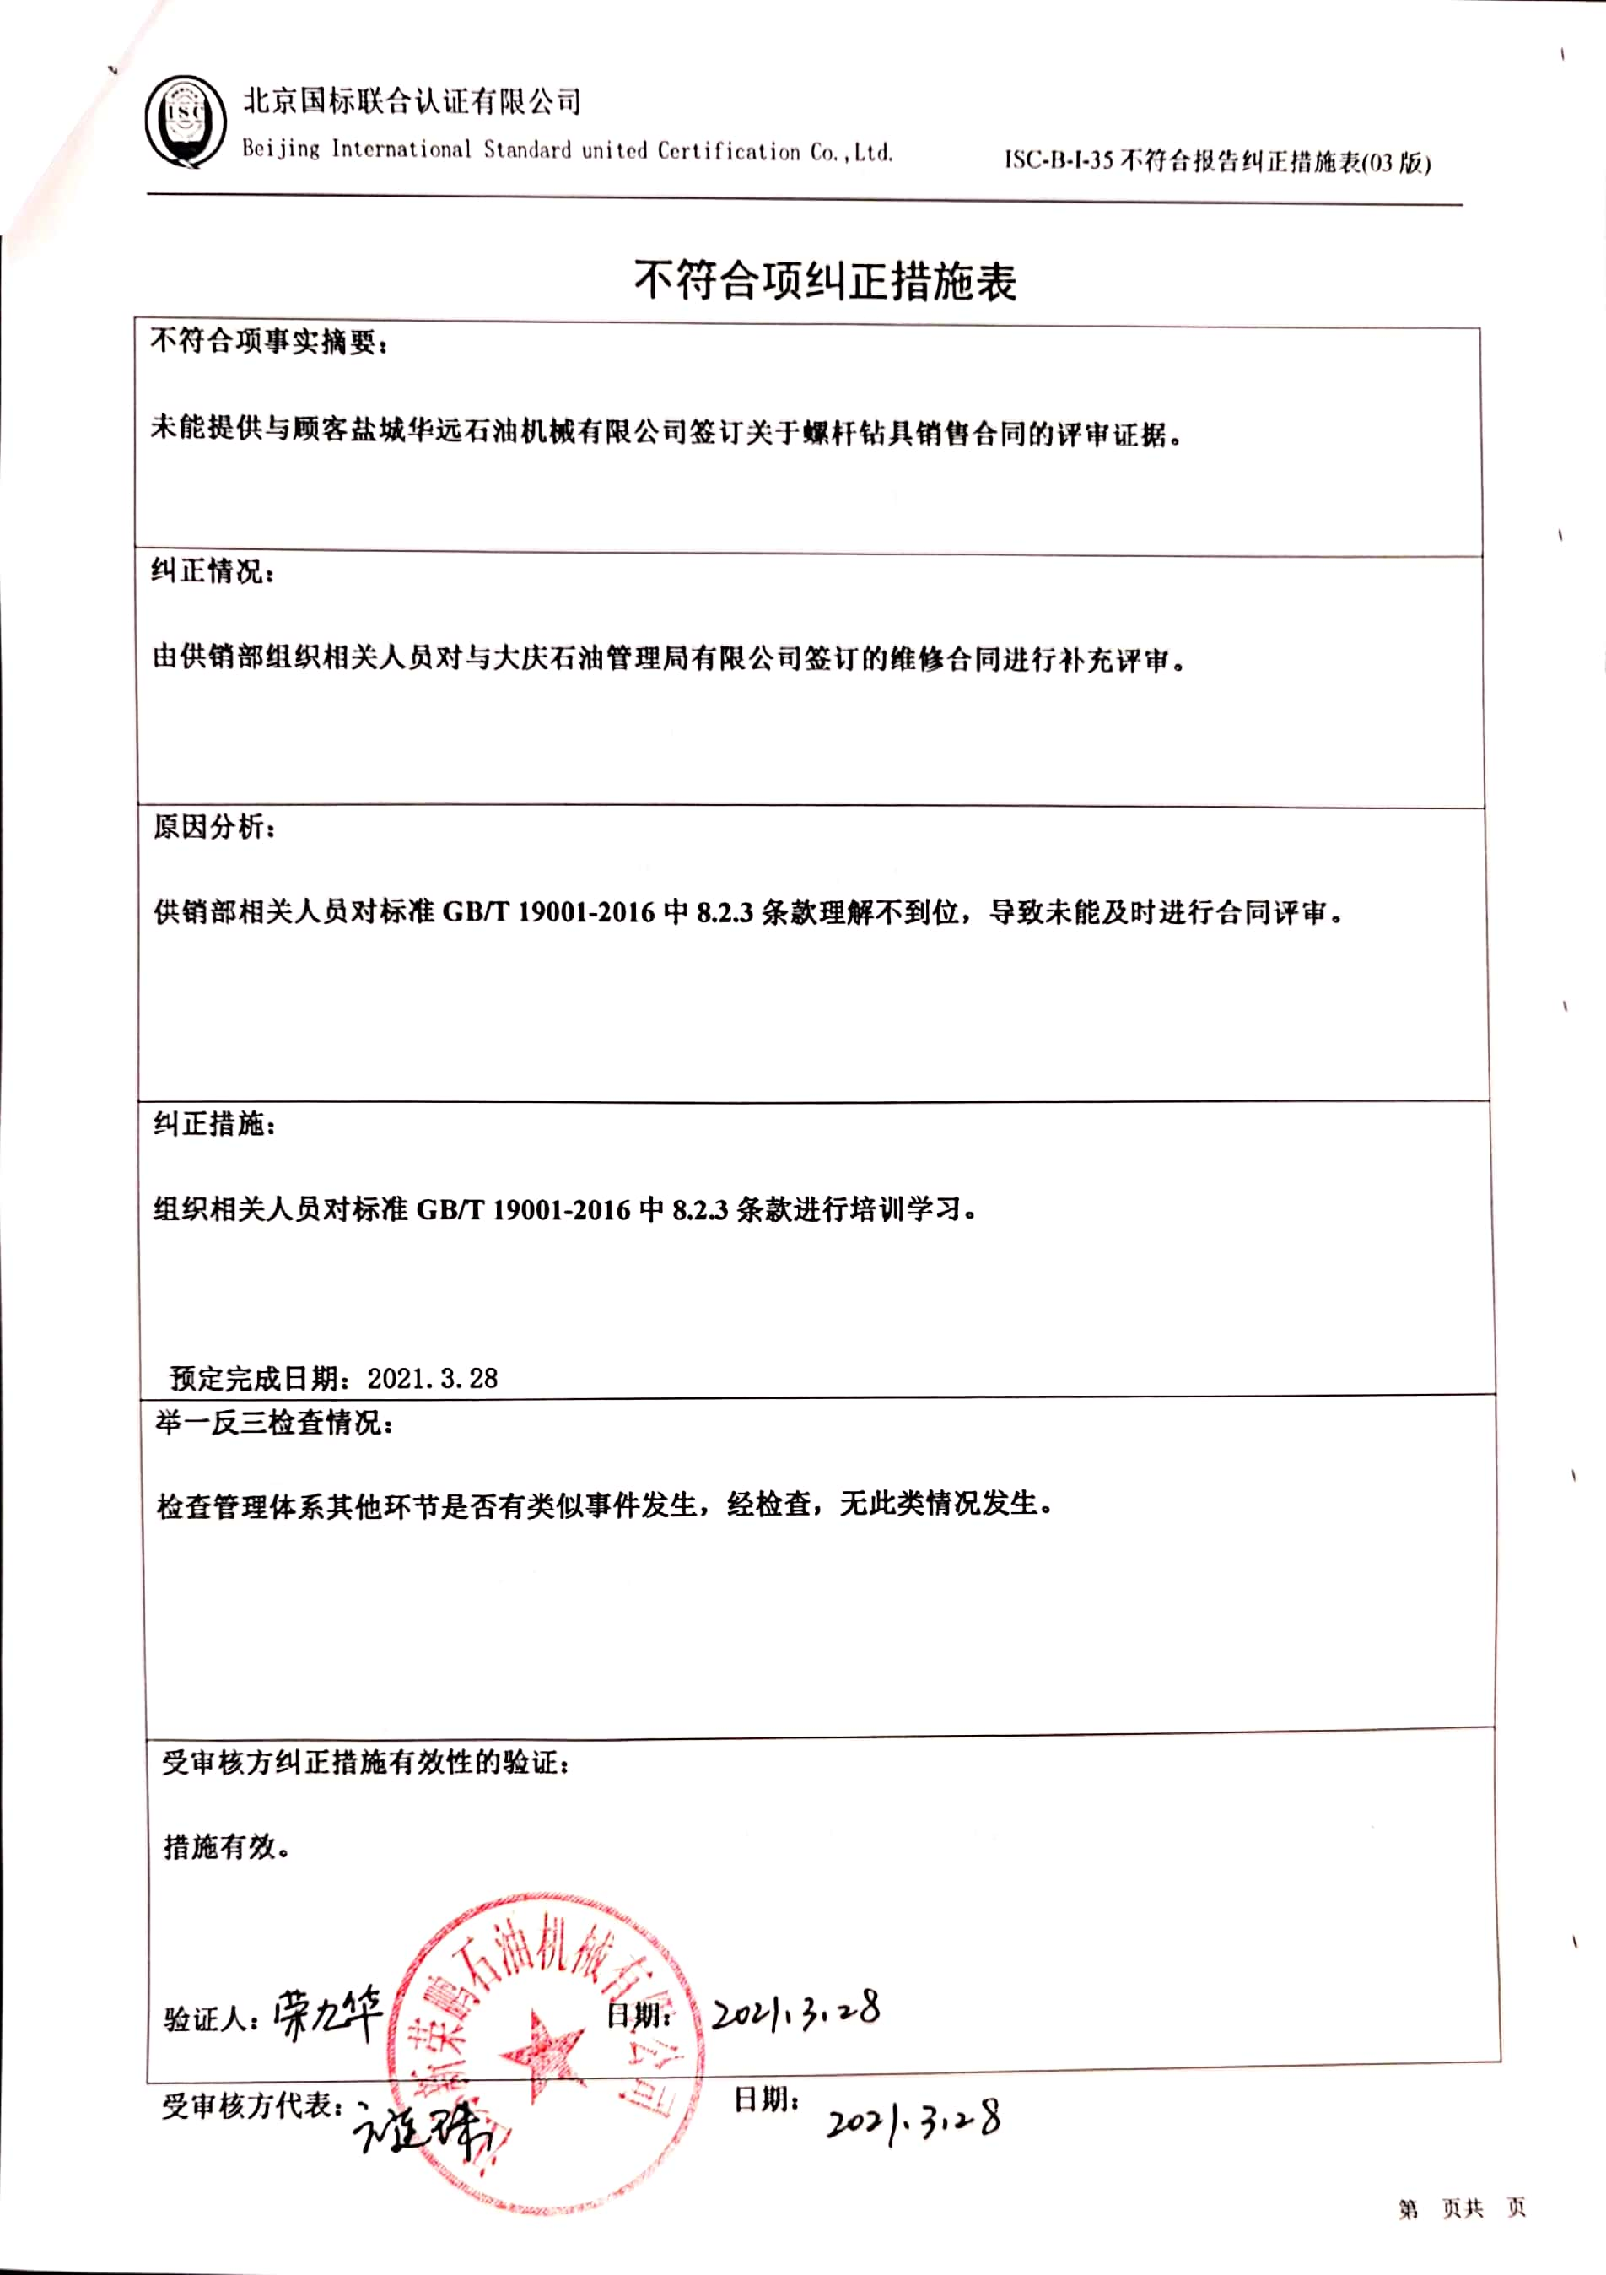不符合项纠正措施表

|  |
| --- |
| **不符合项事实摘要：**  **未能提供与顾客盐城华远石油机械有限公司签订关于螺杆钻具销售合同的评审证据。** |
| **纠正情况：**  **由供销部组织相关人员对与大庆石油管理局有限公司签订的维修合同进行补充评审。** |
| **原因分析：**  **供销部相关人员对标准GB/T 19001-2016中8.2.3条款理解不到位，导致未能及时进行合同评审。** |
| **纠正措施：**  **组织相关人员对标准GB/T 19001-2016中8.2.3条款进行培训学习。**  **预定完成日期：2021.3.28** |
| **举一反三检查情况：**  **检查管理体系其他环节是否有类似事件发生，经检查，无此类情况发生。** |
| **受审核方纠正措施有效性的验证：**  **措施有效。**  **验证人： 日期：** |

**受审核方代表： 日期：**

